
Thomas Keating atya: keresztény misztikus gondolatok és az Odaadó Imádság módszere

HÁZI DOLGOZAT

Név:
Dátum:
Leadási határidő:

KI Ő?

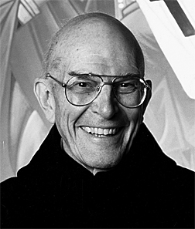

- Kit ismersz fel a képen, mit tudsz róla? Milyen spirituális gyakorlást tanít?

KÉRDEZZ, FELELEK

- Fejtsd ki röviden (3-5 mondatban) az alábbi kérdéseket!

- Mi a kontemplatív imádság?

- Mi a különbség az aktív és a belső ima között?

- Mi a belső imádság?

- Mi a kontempláció?

- Mi értünk misztikus kegyelmek alatt?

- Mi a kontemplatív imádság első lépcsője?

- Mi az a szent szó? Mire való?

- Hogyan történik az odaadó imádság?

- A gondolatok melyik öt fajtája bukkanhat fel az imádság alatt?

- Mik a kontemplatív imádság következményei?

- Mi a szerepe az odaadásnak és a szolgálatnak?

- Mi a kontempláció két fő előkészítője?

- Milyen gyakran végezzük az odaadó imát és mennyi ideig tartson egy-egy alkalom?

AZ ODAADÓ IMÁDSÁG MENETE

- Foglald össze, hogyan zajlik az odaadó imádság!

